Sew Test Verbesserung

GET /api/device

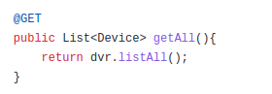
Zuvor:

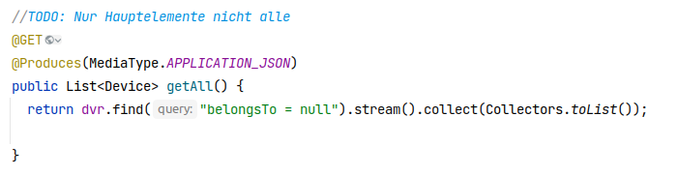
Verbessert:

GET /api/device/tree

Zuvor:
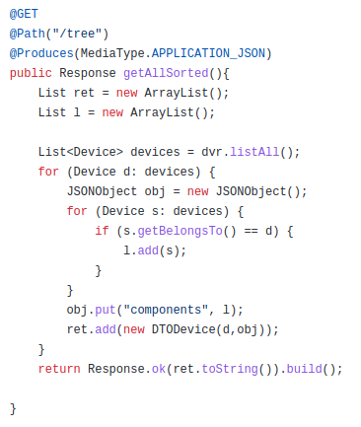

Verbessert:
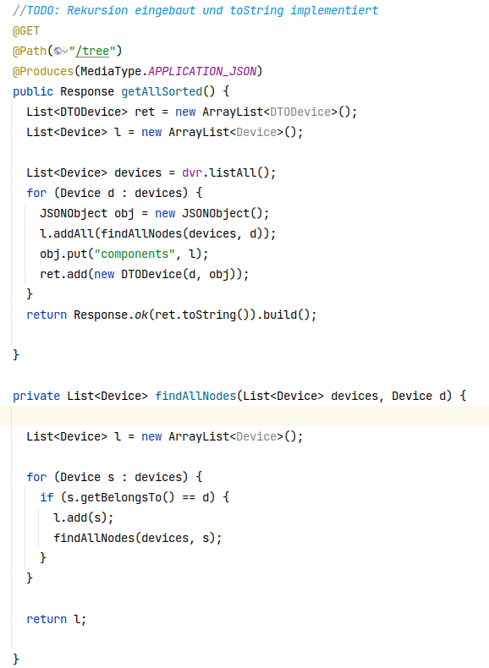

POST /api/device

Zuvor:

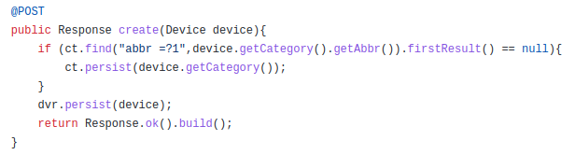

Verbessert:
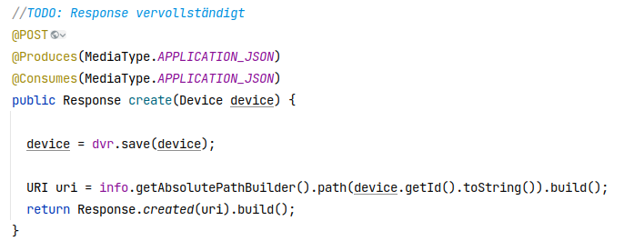

Device Entity

Zuvor:

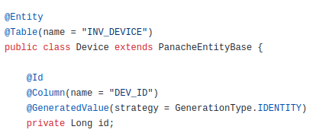

Verbessert:
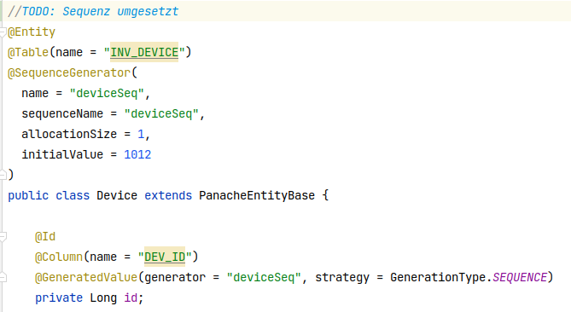

Außerdem wurden bei den Repositories die @Transactional entfernt.

